ESCOLA MUNICIPAL DE EDUCAÇÃO BÁSICA ALFREDO GOMES. DIRETORA: IVÂNIA AP. NORA.
ASSESSORA PEDAGÓGICA: SIMONE ANDRÉA CARL. ASSESSORA TÉCNICA ADM.: TANIA M. N. DE ÁVILA. CNPJ – 78.502.697/0001-96 - FONE 3525 6555 BAIRRO CENTRO OESTE
CATANDUVAS – SC ANO 2021
DISCIPLINA: LÍNGUA INGLESA
PROFESSORA: VANICE DORÉ BISSANI
TURMA: 2º ANO
SEQUÊNCIA A NEW FRIEND - AULA 10
NAME: _____________________________________
PINTE OS FANTASMINHAS DE ACORDO COM A LEGENDA. PRESTE ATENÇÃO NOS NUMBERS:
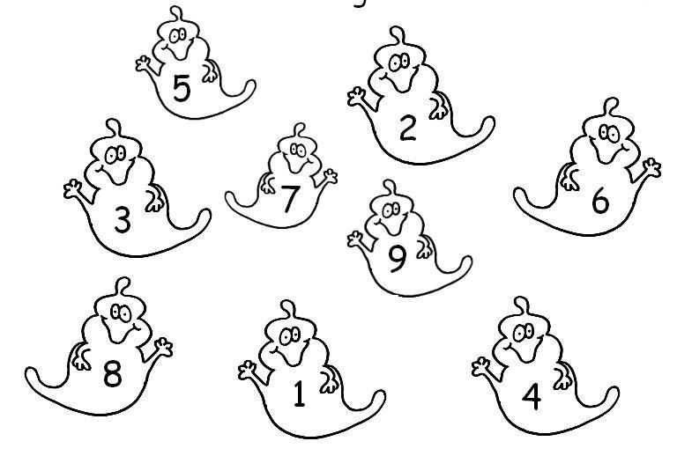

NUMBER ONE IS GREEN. NUMBER SIX IS BLACK.
NUMBER TWO IS ORANGE. NUMBER SEVEN IS WHITE.
NUMBER THREE IS RED. NUMBER EIGHT IS PURPLE.
NUMBER FOUR IS YELLOW. NUMBER NINE IS GREY.
NUMBER FIVE IS BLUE.

